**Как получить токен**

1. Включить сообщения.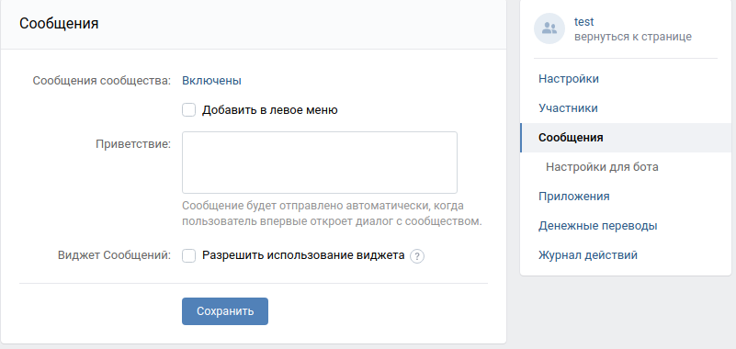
2. Создать ключ допуска(токен)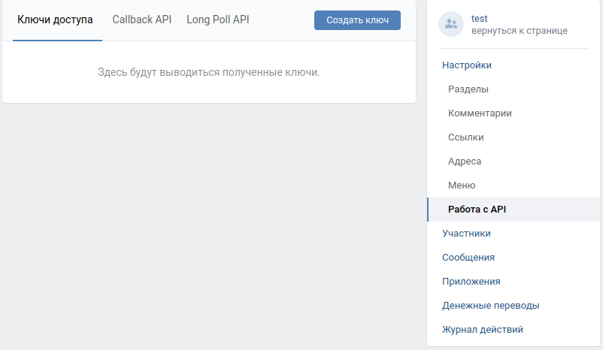

1. Можно создать ключ только с правами на сообщения.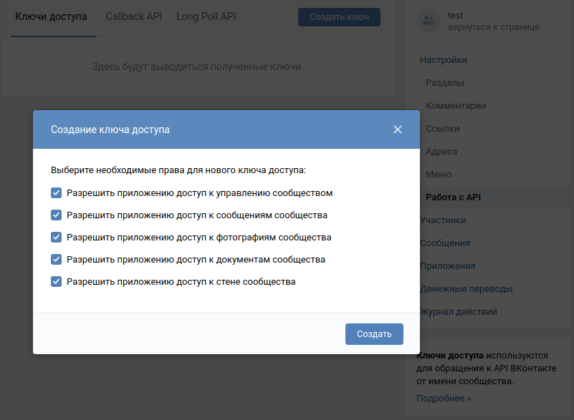
2. Включить Long Poll API и выставить версию не ниже 5.103. Более старые версии могут не работать, так как у них разный формат ответа и приема сообщений.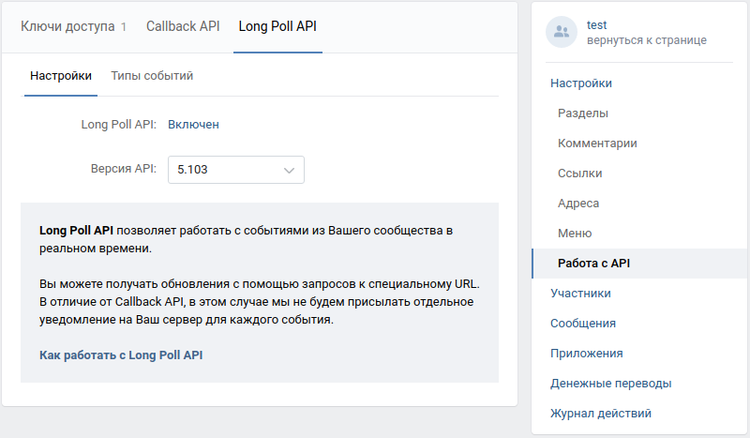
3. И тут включить все для сообщений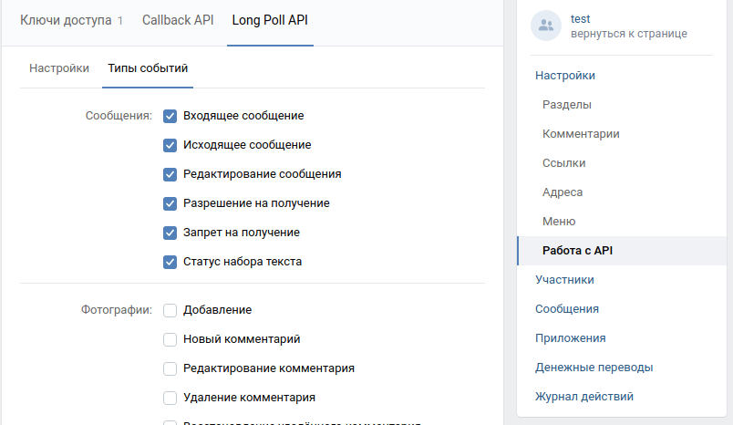

**Как получить id группы**

По умолчанию id группы находится в адресе группы.

Если вы изменили адрес на свой можете получить id группы по [ссылке](https://vk.com/dev/search.getHints?params%5Bq%5D=nijigenka_ai&params%5Blimit%5D=2&params%5Bsearch_global%5D=1&params%5Bv%5D=5.103). Введите в поле q на свой адрес группы.

